弗兰克-赫兹实验
第90组 姓名:龚俊辉 学号:PB05013225
实验目的:
用电子碰撞原子的方法观察和测量汞的激发电位和电离电位.
实验器材:
F-H管, 加热炉,加热灯丝,灵敏检流计,可调电源等.
实验原理:
实现原子从低能级到高能级的跃迁,可以使具有一定能量的电子和原子发生碰撞.若与之发生碰撞的电子是在电势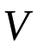的加速下,速度从零增加到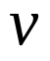,则当电子的能量满足:
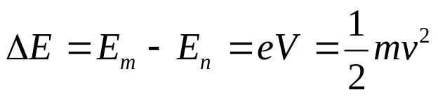时,电子将全部的能量交换给原子.由于两个能级之间的能量差是有确定的值,对应的电压就有确定的大小,当原子吸收电子的能量从基态跃迁到第一激发态时,相就的电压值称为原子的第一激发电位.实验中就是测量汞原子的第一电位差.
实验中用F-H管来测量汞原子的第一激发电位.原理图
如下:
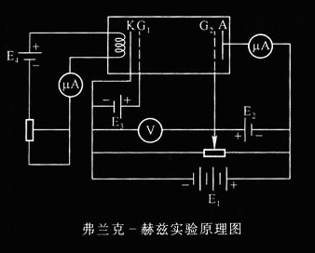
F-H管内先注入少量汞，再抽成真空，在一定温度下，得到合适压强的汞蒸气。电子由阴极K出发，受第二栅极G₂正电压作用加速，在管中与汞原子碰撞。逐渐增加KG₂电压，观察屏极电流。发现电流逐渐增加，但每增加4.9V，都出现一次电流陡降。第一次陡降出现在4.1V左右，是由于仪器的接触电势所致。具有4.9eV的电子与汞原子碰撞，将全部能量传递给汞原子，使其处于4.9eV的激发态。再增大电压，电子在F-H管中发生第二次、第三次…碰撞，屏极电流都会陡降。G₁的作用： 控制电子束电流并消除阴极附近电子聚集。屏极A与G₂间有负电压，使得与汞原子发生非弹性碰撞二损失了能量的电子不能到达A极。而G₁与G₂间距较大，使电子与气体有较大的碰撞区域。
F-H管内充汞，灯丝加热K使其发射电子，G₁控制通过
G₁的电子数目，G₂加速电子，G₁、G₂空间较大，提供足够
的碰撞概率，A接收电子，AG₂加一扼止电压，使失去动能
的电子不能到达，形成电流。
此过程在G₁G₂空间发生，在加速场的作用下，电子获得动能，与原子的弹性碰撞中，电子总能量损失较小，在不断的加速场作用下，电子的能量逐渐增大，就有可能与原子发生非弹性碰撞，使原子激发到高能态，电子失去相对应的能量，使其不能到达A从而不能形成电流。当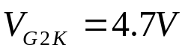时,使原子激发到6³P₀，此态较稳定，不容易再产生跃迁，故不容易观察到这个吸收。当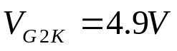时,使原子激发到6³P₁，引起共振吸收，电子速度几乎为零，电子不能到达A，形成第一个峰. 当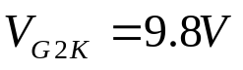时,电子与原子发生两次非弹性碰撞，在G₂处失去动能，形成第二个峰。同样, 当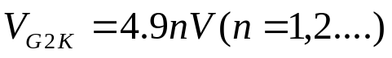时将形成第n个峰。图形为:
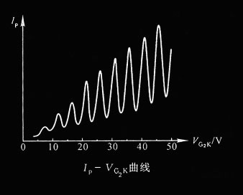

实验内容:
打开加热炉的电源,把温度调节拔到157度,对F-H管进行加热,待加热炉的指示灯由绿变红时,开始做实验,打开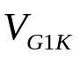,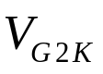等的开关,并调节其值为: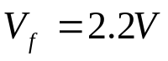 , 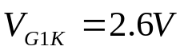,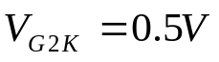.调节大小, 先用“快扫”观察现象，后用“手动”档，记录相应的电流、电压值.实验中先把电压值从小到大调节,记录下电流和电压值,再把电压从大到小调节,记录下此值.实验中记得的数据如下:

(1)电压从小到大调节时的数据为:
 |  | P(最大值) |  |  | V(最小值)
一组 | 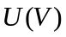 | 12.2 | 12.5 | 12.9 | 14.4 | 16.0 | 16.3
 | 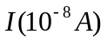 | 9 | 6 | 2 | 1 | 9 | 10
二组 |  | 16.9 | 17.5 | 17.8 | 19.1 | 20.3 | 20.7
 |  | 11 | 6 | 3 | 1 | 5 | 8
三组 |  | 21.8 | 22.3 | 22.7 | 24.2 | 25.3 | 25.7
 |  | 14 | 9 | 6 | 2 | 7 | 11
四级 |  | 26.8 | 27.4 | 28.0 | 28.8 | 30.0 | 30.5
 |  | 16 | 10 | 5 | 3 | 7 | 12
五组 |  | 31.5 | 32.3 | 33.0 | 33.9 | 35.1 | 35.5
 |  | 19 | 13 | 8 | 4 | 9 | 13
六组 |  | 36.6 | 37.1 | 37.2 | 39.2 | 40.5 | 4.09
 |  | 20 | 16 | 11 | 5 | 12 | 17
七组 |  | 41.3 | 42.5 | 43.4 | 44.6 | 45.2 | 45.8
 |  | 20 | 15 | 9 | 7 | 12 | 19
最后还有一个数据是第七组最后对应的峰值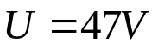,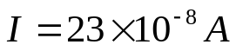.
将以上的数据做成图形如图:
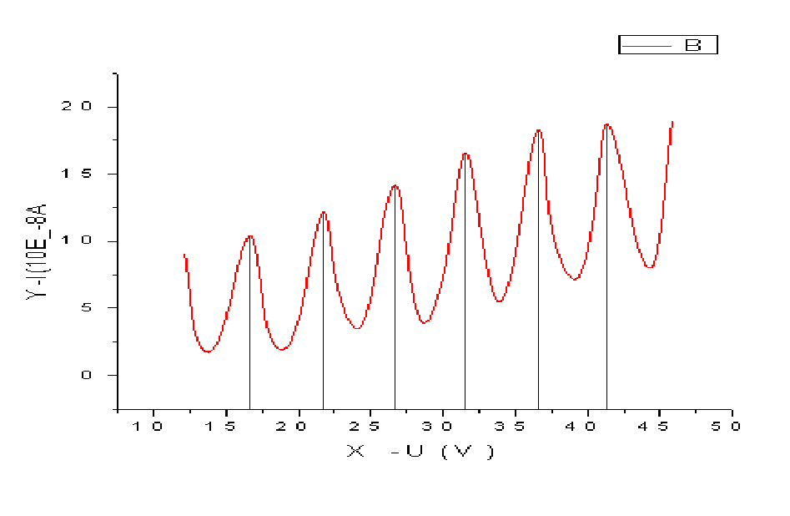
对应的峰值为:
1 | 2 | 3 | 4 | 5 | 6 | 7 | 8
12.2 | 16.9 | 21.8 | 26.8 | 31.5 | 36.6 | 41.3 | 47.0
峰值差为:
4.7 | 4.9 | 5.0 | 4.7 | 5.1 | 4.7 | 5.7
所以第一激发电位的平均值为:
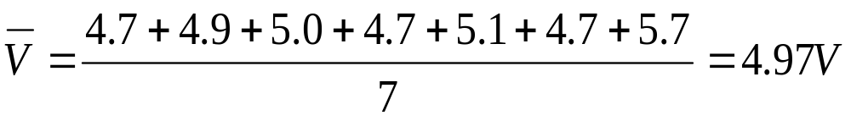
由公式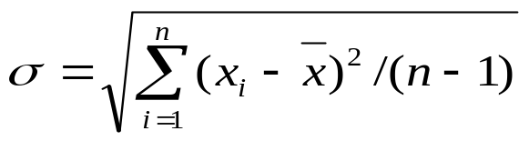,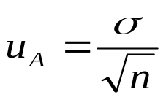和
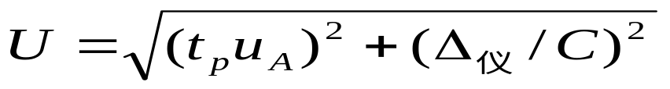可算得测量列的不确定度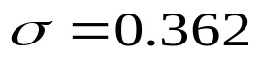,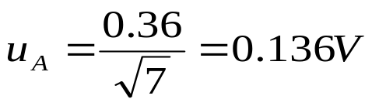
所以这组数据测量得到的汞的第一激发电位为
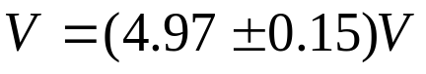
(2)电压从大到小调节时的数据为:
 |  | P(最大值) |  |  | V(最小值)
七组 |  | 47.0 | 46.2 | 45.6 | 44.2 | 43.0 | 42.6
 |  | 23 | 15 | 10 | 6 | 10 | 14
六组 |  | 41.5 | 41.1 | 4.05 | 39.1 | 37.9 | 37.2
 |  | 15 | 13 | 9 | 5 | 10 | 13
五组 |  | 36.4 | 36.2 | 35.7 | 34.0 | 32.9 | 32.3
 |  | 14 | 13 | 9 | 4 | 7 | 11
四组 |  | 31.5 | 31.1 | 30.5 | 29.5 | 27.8 | 27.0
 |  | 12 | 10 | 6 | 3 | 6 | 9
三组 |  | 26.1 | 25.5 | 25.2 | 24.2 | 22.7 | 22.1
 |  | 10 | 5 | 4 | 2 | 6 | 8
二组 |  | 21.5 | 20.9 | 20.3 | 19.0 | 17.6 | 17.1
 |  | 9 | 6 | 3 | 1 | 5 | 7
一组 |  | 16.6 | 16.4 | 15.8 | 14.1 | 12.9 | 12.7
 |  | 8 | 6 | 3 | 1 | 2 | 4
最后还有一个数据是第一组最后对应的峰值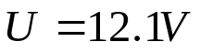,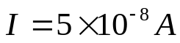
将以上的数据做成图形如图:
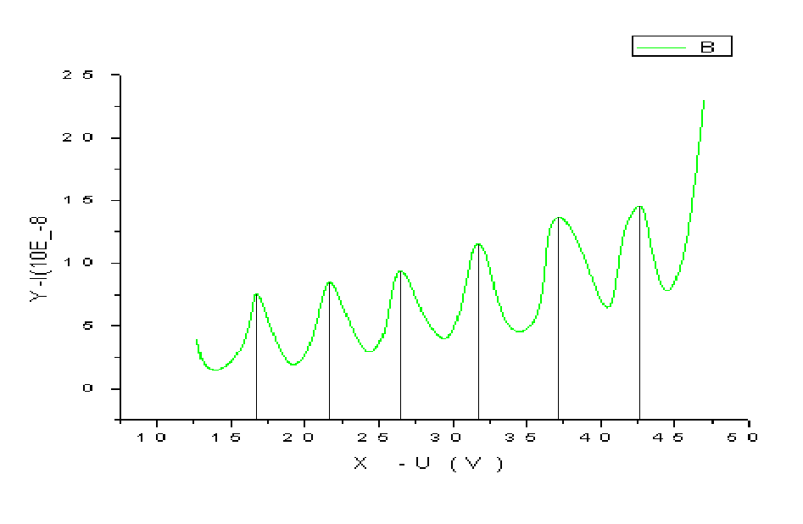
对应的峰值为:
8 | 7 | 6 | 5 | 4 | 3 | 2 | 1
47.0 | 41.5 | 36.4 | 31.5 | 26.1 | 21.5 | 16.6 | 12.1
峰值差为:
5.5 | 5.1 | 4.9 | 5.4 | 4.6 | 4.9 | 4.5
所以第一激发电位的平均值为:
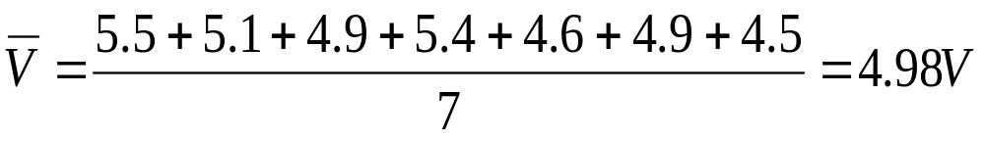
由公式,和
可算得测量列的不确定度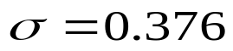,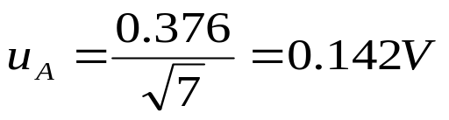
所以这组数据测量得到的汞的第一激发电位为
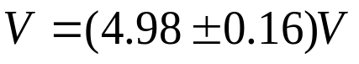
从上面的两种测量汞原子的第一激发电位的方法得到的实验测量值看,两组得到的实验数值离理论值还是比较接近的.
思考题:
(1)答:实验中改变灯丝F的电压可以调节K发射电子的强度,当F的电压变大时,K发射的电子数多,能到A的电子数也增多,在同等的条件下,电流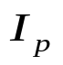强度增大,造成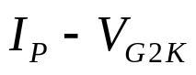的图形整体上移.相反,当F的电压变小时,图形整体下移.
(2)答:此次实验中,控制管内的汞气压是实验成败的关键.温度较底时,汞的饱和气压很低.这时,管中的汞原子的密度较小,经过加速的后的电子和汞原子相碰的概率不是非常的大,这样,电子有机会在和汞原子相碰前积蓄超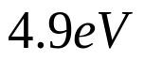的能量,从而使向高激发态的激发概率迅速增加,甚到出现电离,这样不利于实验的测量, 图像也很不标准,得到的测量的数据了也会有较大的误差.常温下,汞的饱和气压很低,为得到合适的汞原子密度,实验中把管子放在恒温炉内加热,另外,汞蒸气压对温度非常敏感,所以实验中要把温度控制在很稳定的状态下,为电子和汞子相碰提供足够大的概率,这样不会使太多的电子积蓄到大于的能量时还未和汞原子发生碰撞,此时,成形的图形也比较理想,有利于实验的测量.

